**“Toiles vivantes” (Français, 9ᵉ, 10ᵉ et 11ᵉ années)**

**Feuilles de l'élève**

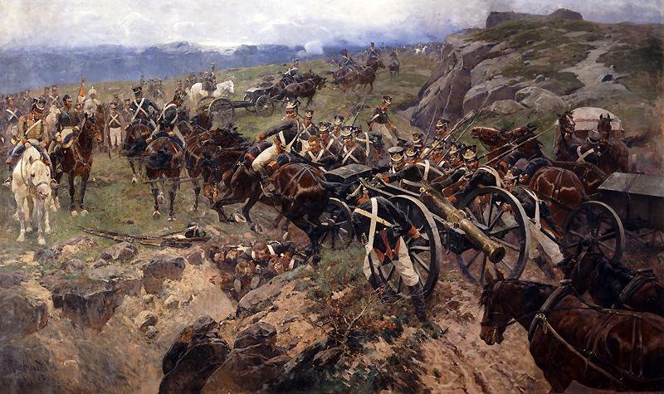**Première partie – Le début de l’exposition**

*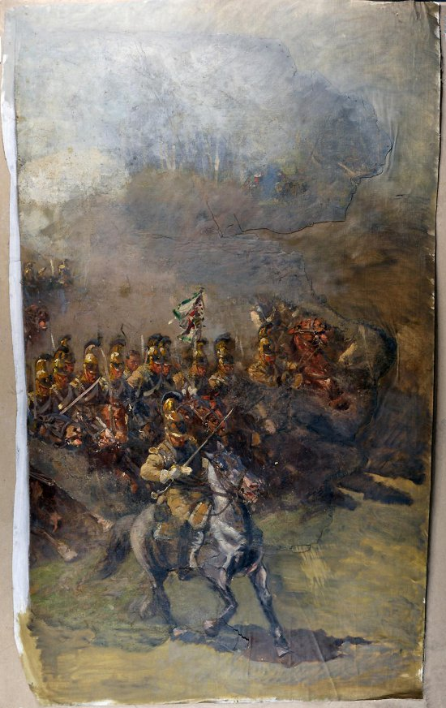Exercice 1 A.*

*Nous sommes au début de l’exposition. L’exposition s’ouvre avec un canon et deux peintures. Selon vous, quel peintre a créé ces peintures? Utilisez les constructions ci-dessous pour former les trois mots et choisissez le mot nécessaire.*

1. Un peintre de natures mortes – _____________________
2. Un peintre de thèmes marins – ______________________
3. Un peintre de batailles – ____________________

*Exercice 1 B. Quels mots sont utilisés pour définir les genres de peintures?*

1. Une peinture d’objets non vivants_______________________
2. Une peinture d’homme(s)/femme(s)________________________
3. Une peinture de la nature________________________________

*Exercice 2. Comment le genre de bataille est-il apparu dans l'art visuel et quelles sont ses caractéristiques principales? Lisez le texte ci-dessous et formez les mots nécessaires (apportez toutes les modifications grammaticales nécessaires).*

**Scenes de batailles**

1. La peinture de bataille est un genre pictural dont le sujet consiste à représenter des scènes, souvent historiques, de batailles ou d'épisodes de guerre. Les thèmes de ces peintures **1. (couvrir)** __________ les causes, le déroulement et les résultats des conflits militaires, et les œuvres elles-mêmes sont remplies d'émotion, d'impressions et d'action. Les artistes qui peignent des scènes de bataille sont obligés de maintenir un équilibre entre la **2. (représenter)** __________ fidèle d'événements réels et leur propre **3. (interpréter)** __________ artistique.
2. Le genre existe depuis l'Antiquité: des scènes de bataille peuvent être **4. (trouver)** __________ sur les **5. (ancien)** __________ arches de triomphe de l'Empire romain et sur des vases grecs, 6. (louer) louant les héros. Les mosaïques romaines et les peintures murales de l'Égypte ancienne ont transmis jusqu'à ce jour l'histoire de la conquête de forteresses, de villes et de scènes de bataille.
3. Au Moyen Âge, les artistes utilisaient le thème de la bataille pour illustrer les combats entre le bien et le mal, en particulier en représentant l'archange Michel combattant le diable incarné en dragon.

|  |  |
| --- | --- |
| **“La bataille d’Anghiari” de Léonard de Vinci (1504-1506, inachevée)** | 1. Les artistes de la Renaissance ont introduit de nouvelles techniques pour représenter la figure humaine et les batailles de cavalerie. Les critiques d'art considèrent que “La bataille d'Anghiari" de Léonard de Vinci (1504-1506, inachevée) a marqué un tournant dans la conception même de la peinture de bataille. |

1. Sous Napoléon Bonaparte, la peinture de bataille était principalement destinée aux bâtiments publics et atteignait des dimensions **7. (impressionner)** __________. Les artistes représentaient non seulement les batailles **8. (victoire)** __________, mais aussi la souffrance des blessés et le chagrin. Les dessins **9. (représenter)** __________ les soldats de différents pays, avec une attention minutieuse à leurs uniformes, sont devenus populaires. En Russie, ce genre s'est épanoui sous Pierre I<sup>er</sup>. Les œuvres, souvent patriotiques, célébraient le courage et l'esprit militaire de l'armée russe.

*Trouvez dans le texte l’information pour repondre aux questions suivantes (indiquez les lettres du texte (A, B...) concernant les questions):*

1. *Comment les peintures de bataille illustraient-elles les thèmes religieux?*
2. *Quels objets pouvaient être utilisés pour représenter les scènes de bataille (dans l’art visuel)?*
3. *Quelle œuvre d’art a révolutionné le genre* *de la peinture de bataille?*
4. *Quel problème affrontent les peintres de batailles?*
5. *Quels sont les traits principaux du développement de la peinture de bataille pendant XVIII – XIX siècles?*

|  |  |  |  |  |
| --- | --- | --- | --- | --- |
| A | B | C | D | E |
|  |  |  |  |  |

*Exercice 3. Quels peintres russes sont célèbres pour leurs peintures de bataille? L'un d'eux est l'auteur des deux peintures que nous avons vues. Lisez le texte, remplissez les espaces vides avec les mots du tableau.*

|  |
| --- |
| **sujet ravin l’Academie panoramique achetée détachement retraite** |

La peinture “Le pont vivant” a été créée en 1897 et a été présentée pour la première fois à l'exposition de 1898 à 1. __________ Impériale des Beaux-Arts à Saint-Pétersbourg.

Le 2. __________ est basé sur les événements de la guerre entre la Russie et la Perse (1804-1813). Un petit 3. __________ sous le commandement du colonel Karyagin était en 4. __________ sous l'attaque de l'armée perse qui était dix fois plus nombreuse. Sur le chemin, il y avait un profond 5. __________, à travers lequel il fallait porter deux canons que possédait le détachement. Les soldats se sont jetés au fond du ravin, ont construit un pont avec leurs propres corps et ont sauvé à la fois les canons et le détachement.

“Le pont vivant” a fait une grande impression sur l'empereur Nicolas II, et il a ordonné que le tableau soit 6. __________ pour le Palais d'Hiver.

“Les cavaliers” ont été peints en 1912 et faisaient partie de la peinture 7. __________ originale “Borodino”.

L'auteur des deux peintures est Franz Roubaud (1856-1928).

*Basez-vous sur le texte pour indiquer si les affirmations suivantes sont vraies ou fausses:*

1. Les deux peintures montrent les événements de la Guerre patriotique de 1812. ______

2. L’une des peintures montre un acte héroïque des soldats russes. _____________

3. Les deux tableaux ont été créés par le même artiste. ____________

4. La peinture «Le Pont vivant» a été achetée par l’empereur Nicolas I. _________

**Deuxième partie – La Salle verte**

*Exercice 4. Trouvez les peintures dans la salle verte et associez-les à leurs noms.*

|  |  |
| --- | --- |
| https://panoramaborodino.museum-online.moscow/api/spf/QGdRMdWsUhHZv3ZklUO6QV994Hjw3kULYtKLZkEnJKVkLpyjsonUhYIYl0hQlEzJ.jpg?w=650&h=800A. | 1. L’exploit des soldats de Raevski à Saltanovka. |
| B. https://panoramaborodino.museum-online.moscow/api/spf/A2EP7E6nG9HBBmkTMGC9cJOFZ7UI6Qvk8OleXrhJKOt0dmO2rd9tjhTl6mJ0lOjk.jpg?w=1450&h=900 | 2. La lutte pour le drapeau. L’exploit des soldats du Régiment des chevaliers-gardes Gavrilov et Omeltchenko à Austerlitz. |
| C. https://panoramaborodino.museum-online.moscow/api/spf/UpDok-W386W6OOtUD0xPL0jttD0-3j1EEseTlV3-G0Df8aggcO4onG7Sjx5rYz8u.jpg?w=1150&h=900 | 3. La bataille de Smolensk. |
| D. https://panoramaborodino.museum-online.moscow/api/spf/o9ZIpOMZhGGdZFXF5LJPF-2BsbswMB1iXM00v6NmBw2xlcD9R0VTliG4Daa1CGa5.jpg?w=1450&h=900 | 4. La poursuite des chasseurs à cheval français par les chevaliers-gardes russes devant Polotzk le 6 août 1812. |
| E. https://panoramaborodino.museum-online.moscow/api/spf/bN8zI176kuCHhRWYBJIhd4mzSqOyWG6cwJnxJBnmumsnjobWYWMSrh3OJx5oloYd.jpg?w=1300&h=900 | 5. L’attaque des Lituaniens. |

|  |  |  |  |  |
| --- | --- | --- | --- | --- |
| A | B | C | D | E |
|  |  |  |  |  |

*Exercice 5. Associez les mots du tableau aux sentiments qu’ils décrivent.*

|  |  |
| --- | --- |
| A. Misérable, déprimé, sombre, frustré, regrettable | 1. Fierté |
| B. Furieux, enragé | 2. Confiance |
| C. Bluffé, stupéfié, en confusion | 3. Peur |
| D. Terrifié, paniqué, angoissé | 4. Choc |
| E. Calme, confiant, inspiré, plein d’espoir | 5. Colère |
| F. Fier, digne, triomphant | 6. Tristesse |

|  |  |  |  |  |  |
| --- | --- | --- | --- | --- | --- |
| A | B | C | D | E | F |
|  |  |  |  |  |  |

**Troisième partie – La bataille de Borodino**

*Exercice 6. Qui a créé le panorama “Borodino”? Quelle est l’histoire du panorama et pourquoi voit-on une partie de sa toile (“Les Cavaliers”, 1912) à l’entrée de l’exposition? Lisez le texte et choisissez les réponses correctes. Une seule réponse est correcte.*

Qui était Franz Roubaud (1856–1928) et à quelle école nationale de peinture son art appartient-il? Franz Roubaud est né dans une famille française à Odessa et a conservé sa nationalité française jusqu’en 1914. Le français était sa langue maternelle. Sa correspondance révèle que son russe était très bon. Au cours de ses années à Munich, l’artiste a acquis un bon niveau d’allemand. À sa maison munichoise, l’italien était aussi parfois parlé. Enfin, une certaine connaissance du polonais est plausible: Roubaud a séjourné en Pologne dans sa jeunesse. Néanmoins, il se définissait comme un artiste russe: “Je suis né en Russie et j’y ai vécu plus de 22 ans. C’est là que j’ai reçu mon éducation; je peins exclusivement des scènes de la vie quotidienne et militaire russe. Tous ces éléments devraient faire de moi un artiste russe”.

En 1909, la Russie se préparait à célébrer le centenaire de la victoire dans la guerre patriotique de 1812. Les membres du comité commémoratif s'adressèrent à Roubaud - déjà un artiste renommé et ami d'Ilya Répine - pour lui proposer de peindre un panorama consacré à la bataille de Borodino.

En 1910, Franz Roubaud est allé à Moscou et a vu pour la première fois le champ de bataille de Borodino. Ses premiers dessins pour la peinture "Borodino" ont été montrés au tsar Nicolas II le 23 septembre 1910. Pendant son travail, Roubaud a travaillé en étroite collaboration avec des historiens militaires russes.

En 1911, Roubaud habitait à Saint-Pétersbourg. Le 8 mars, il a signé un contrat pour peindre un grand tableau sur la bataille de Borodino. Le général Kolyubakin, un historien, l'a aidé à vérifier les détails historiques. Roubaud a peint cette grande œuvre à Munich. Pour bien faire son travail, il est allé à Berlin, Paris, Moscou et encore à Borodino en août.

En moins d'un an (entre 1911 et 1912), Roubaud a terminé son grand tableau. En mai 1912, l'œuvre a été exposée pendant cinq jours à Munich avant d'être envoyée à Moscou. Le 29 août 1912, le panorama a été présenté dans un pavillon en bois spécial sur le boulevard Chistoprudny à Moscou. Ce pavillon temporaire devait être remplacé par un bâtiment en pierre, mais plusieurs problèmes sont survenus. D'abord, de fortes pluies ont endommagé la peinture car le toit ne la protégeait pas assez. Ensuite, après la Révolution de 1917, le pavillon a été complètement détruit. Enfin, la toile immense - qui mesurait 115 mètres de long sur 15 mètres de haut - a dû être roulée et conservée dans de mauvaises conditions pendant longtemps.

C’est seulement après la Grande Guerre patriotique que la peinture panoramique a été examinée. Son état était si déplorable que peu d’artistes croyaient pouvoir en conserver plus que quelques fragments. Pourtant, sous la direction de Pavel Korin, les restaurateurs ont réussi à sauver l’œuvre. Plusieurs nouveaux éléments, tels que le prince blessé Bagration, y ont été ajoutés.

Le bâtiment actuel du musée a été inauguré en 1962, à l’occasion du 150ᵉ anniversaire de la guerre de 1812. Il se situe sur le territoire de l’ancien village de Fili, où eut lieu le conseil militaire historique dirigé par M.I. Koutouzov le 13 septembre 1812.

1. *Qui etait Franz Roubaud selon ses propres mots?*

*A) Artiste français*

*B) Artiste allemand*

*C) Artiste russe*

*D) Artiste polonais*

1. *Quel etait le rôle du général B. M. Kolyubakin dans la création du panorama «Borodino» de Roubaud?*

*A) Il a financé le projet.*

*B) Il était le conseiller officiel de Roubaud pour assurer l’authenticité historique.*

*C) Il a peint des éléments supplémentaires du panorama.*

*D) Il a organisé l’exposition à Munich.*

1. *Où Franz Roubaud a-t-il réalisé la peinture panoramique?*

*A) Saint-Pétersbourg*

*B) Moscou*

*C) Munich*

*D) Paris*

1. *Qu’est-ce qui a causé des dommages importants au panorama «Borodino» de Roubaud après son exposition à Moscou?*

*A) Incendie*

*B) Fortes pluies*

*C) Vandalisme*

*D) Destruction pendant la guerre*

1. *Quel changement a été apporté au panorama lors de sa restauration après la Grande Guerre patriotique?*

*A) L’ensemble du panorama a été repeint.*

*B) La taille de la peinture a été réduite pour s’adapter à un espace d’exposition plus petit.*

*C) De nouveaux éléments, tels que le prince blessé Bagration, ont été ajoutés.*

*D) Le panorama a été divisé en sections plus petites pour des expositions séparées.*

*Exercice 7. Regardez le panorama et utilisez les terminaux numériques (sur la plateforme dans la salle du panorama) pour dire si les informations suivantes sont vraies ou fausses.*

1. Le panorama représente l'attaque de l'armée de Napoléon depuis l'est. ___
2. Le point d'observation du panorama est situé dans le village de Borodino. ___
3. La batterie Raïevski tire sur l'ennemi. ___
4. Les flèches de Bagration ont été prises par l'ennemi. ___
5. Le ruisseau Semionovski était la ligne de front entre les armées. ___

**Quatrième partie – la Salle jaune**

*Exercice 8. Nous sommes au point de rupture de la campagne de 1812 – pendant l'occupation de Moscou. Lisez les deux textes et mettez les verbes aux formes nécessaires. Retrouvez les peintures que les textes décrivent. Indiquez leurs noms.*

Au centre de la place, on voit l’empereur Napoléon accompagné de ses généraux. Ils **1. (regarder)** __________ dans la confusion le panorama de l’immense incendie de Moscou. La situation présentée ici n’aurait pu se produire que le 16 septembre 1812. Ce jour-là, le feu **2. (atteindre)** __________ ses plus grandes proportions. Peu après 16 heures, lorsque les flammes ont commencé à menacer sérieusement le Kremlin, l’empereur français est parti. Les petites figures de conquérants sur le fond du feu grandiose **3. (démontrer)** __________ clairement la confusion.

Nom: _____________________________________________________________

Le peintre Aleksei Danilovitch Kivshenko a créé le tableau pour illustrer le célèbre roman «Guerre et paix» de L.N. Tolstoï. Après Tolstoï, il ne **4. (s'intéresser)** __________ pas tant à l'exactitude historique des détails qu'à l'authenticité psychologique du comportement des participants du conseil.

De nombreuses copies du tableau **5. (réaliser)** __________ pendant la vie de l'artiste. Devant nous se trouve l'une de ces copies, créée par un élève de Kivshenko lui-même avec la permission personnelle de l'auteur.

L.N. Tolstoï a décrit le conseil militaire tel qu'il aurait pu être vu par le personnage fictif du roman - la fille de 6 ans, Malacha: «Malacha... timide et joyeuse, du poêle, observait les visages, les uniformes et les décorations des généraux qui entraient l'un après l'autre et s'installaient sur de larges bancs placés dans le coin, sous l'icône».

Nom: _____________________________________________________________

*Queston: Qui etait Malacha?*

*A) La seule femme présentée au conseil militaire à Fili.*

*B) La petit-fille de Kutuzoff.*

*C) Une paysanne du village de Fili.*

*D) Une personnage fictif du roman.*

**Cinquième partie – la Salle rouge**

*Exercice 9.* *C'est la dernière étape de la guerre patriotique de 1812. Trouvez les peintures dans la salle rouge et associez-les à leurs noms.*

|  |  |
| --- | --- |
| A. https://panoramaborodino.museum-online.moscow/api/spf/QGdRMdWsUhHZv3ZklUO6QWriuH8OM-nmNVkgoehXzLS4kZWwhyYsCXzWb12lKzZU.jpg?w=800&h=600 | 1. La Bérézina: la tragédie de la Grande Armée |
| B. https://panoramaborodino.museum-online.moscow/api/spf/QGdRMdWsUhHZv3ZklUO6QQkwfUxanBlNgMkm-uoksmE8T-YnBZmqyMf-aEe7xcun.jpg?w=800&h=700 | 2. Le héros du combat de Krasnoï : la batterie Nikitine |
| C. https://panoramaborodino.museum-online.moscow/api/spf/QGdRMdWsUhHZv3ZklUO6Qcl7UVQbJmDcfSZdPAvetKCDn-aRpzC9IMSVovw_MYGd.jpg?w=800&h=550 | 3. Napoléon quittant la Russie |

|  |  |  |
| --- | --- | --- |
| A | B | C |
|  |  |  |